Medienmitteilung

Neue Vertriebsleitung bei der Bauwerk Group

Guido Müller verantwortet künftig den weltweiten Vertrieb und wird Mitglied der Geschäftsleitung.

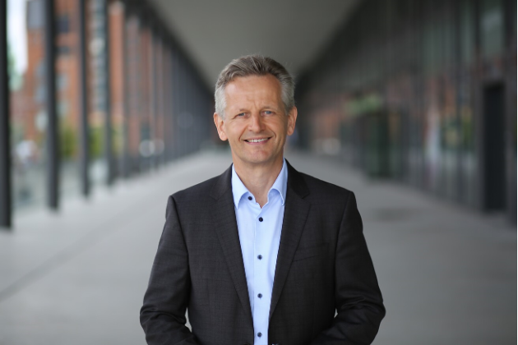

Die Bauwerk Group ernennt Guido Müller zum 1. August 2026 zum neuen Chief Sales Officer (CSO) und Mitglied der Geschäftsleitung. In dieser Funktion übernimmt er die Verantwortung für den weltweiten Vertrieb und die Geschäftsentwicklung der Unternehmensgruppe. Der langjährige Manager kennt die Bauwerk Group, ihre Märkte und Kunden aus nahezu drei Jahrzehnten und verfügt über umfassende Erfahrung in der internationalen Parkettbranche.
Mit der Ernennung von Guido Müller stärkt die Bauwerk Group ihren weltweiten Vertrieb. Als neuer Chief Sales Officer wird er sich auf die Weiterentwicklung der Vertriebsorganisation, die Stärkung der Marktposition und die strategischen Wachstumsfelder der Gruppe konzentrieren.
Fast drei Jahrzehnte Erfahrung in der Bauwerk Group
Guido Müller ist seit 1998 für die heutige Bauwerk Group tätig und verfügt über langjährige Führungs- und Vertriebserfahrung innerhalb der Unternehmensgruppe. In verschiedenen leitenden Funktionen, unter anderem als Geschäftsführer der deutschen Bauwerk Group-Gesellschaften, prägte er die Entwicklung der Marken BOEN und Bauwerk Parkett. Zuletzt verantwortete er als Vice President Sales die Märkte Deutschland, Österreich und Osteuropa.
«Guido Müller kennt unsere Unternehmensgruppe, ihre Marken und Märkte seit fast drei Jahrzehnten», sagt Patrick Hardy, CEO der Bauwerk Group. «Er hat die Entwicklung unserer Vertriebsorganisation über viele Jahre mitgestaltet und versteht die Bedürfnisse unserer Kunden und Partner. Mit seiner Marktkenntnis und Kundenorientierung ist er die ideale Besetzung, um den weltweiten Vertrieb der Bauwerk Group weiterzuentwickeln.»
«Ich freue mich sehr auf die neue Aufgabe und das Vertrauen, das mir entgegengebracht wird», sagt Guido Müller. «Die Bauwerk Group verfügt mit Bauwerk Parkett, BOEN und Somerset Hardwood Flooring über starke Marken, erfahrene Teams und eine breite internationale Marktpräsenz. Gemeinsam wollen wir unsere Vertriebsorganisation noch enger über Regionen und Marken hinweg vernetzen und zusätzliche Wachstumsmöglichkeiten erschliessen.»
Samuel Vonrüti, seit 2023 verantwortlich für Vertrieb und Marketing der Bauwerk Group, verlässt das Unternehmen. «Samuel Vonrüti hat die Weiterentwicklung unserer Vertriebs- und Marketingorganisation in den vergangenen Jahren mit grossem Engagement und wichtigen Impulsen mitgeprägt», sagt Patrick Hardy. «Wir danken ihm herzlich für seinen wertvollen Beitrag und wünschen ihm für seine berufliche und persönliche Zukunft alles Gute.»
Marcus Baumann übernimmt Vertriebsleitung Schweiz
Zum 1. August 2026 verstärkt zudem Marcus Baumann die Bauwerk Group als Sales Director Switzerland. Der erfahrene Vertriebsmanager war zuvor unter anderem in leitenden Funktionen bei Electrolux und WESCO tätig und verfügt über umfassende Erfahrung in der Vertriebsführung, Geschäftsentwicklung und Transformation. Gemeinsam mit Guido Müller und dem Schweizer Vertriebsteam wird er die Kundenbeziehungen weiter ausbauen und die nachhaltige Geschäftsentwicklung im Schweizer Heimatmarkt vorantreiben.
St. Margrethen, im Juli 2024
Abdruck honorarfrei / Beleg erbeten

Für Presseanfragen wenden Sie sich bitte an:
Rainer Häupl
bering*kopal GbR, Büro für Kommunikation
T + 49 (0) 711 74 51 759-16
rainer.haeupl@bering-kopal.de
www.bering-kopal.de

1 Guido Müller wird zum 1. August 2026 neuer Chief Sales Officer der Bauwerk Group und Mitglied der Geschäftsleitung. Der erfahrene Vertriebsmanager gehört der Unternehmensgruppe seit 1998 an. Foto: Bauwerk Group

2 Marcus Baumann übernimmt zum 1. August 2026 die Position des Sales Director Switzerland bei der Bauwerk Group. Foto: Bauwerk Group

1. |  |  | 2.
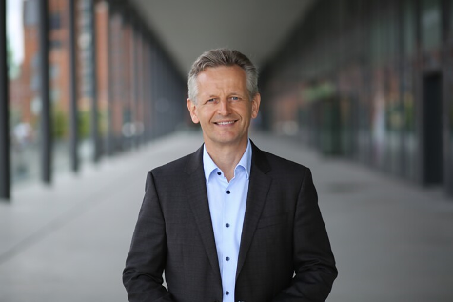 |  |  | 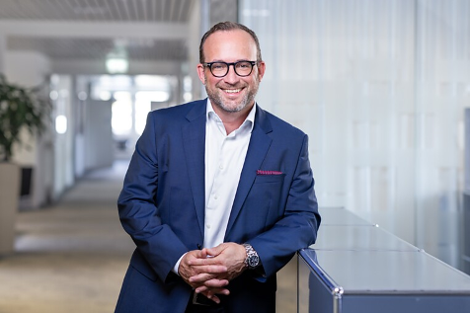

Firmenportrait
Bei der Bauwerk Group setzen sich tagtäglich über 1600 Mitarbeitende rund um den Globus und in verschiedensten Abteilungen dafür ein, einzigartige und nachhaltige Parkettböden in Schweizer Präzision zu schaffen. So entwickelte sich die Unternehmensgruppe mit Hauptsitz in St. Margrethen zum führenden Produzenten und Anbieter von Holzböden im Premium-Segment. Zum Portfolio der Gruppe gehören die beiden Marken Bauwerk Parkett und BOEN und seit 2022 auch das nordamerikanische Unternehmen Somerset Hardwood Flooring.
Die Gruppe bietet ein komplementäres Sortiment an Massiv-, 2- und 3-Schicht-Parkett sowie Sportböden aus Holz an. Die Produktionsstandorte liegen in der Schweiz, Litauen, Kroatien und in den USA.

